SNR#3298 주소 그룹 일괄 추가 기능 추가
버전: [5.0.2603.0](../../5.0/releases/5.0.2603.0)
주소 그룹 추가 시, 일괄 추가하는 기능이 추가되었습니다.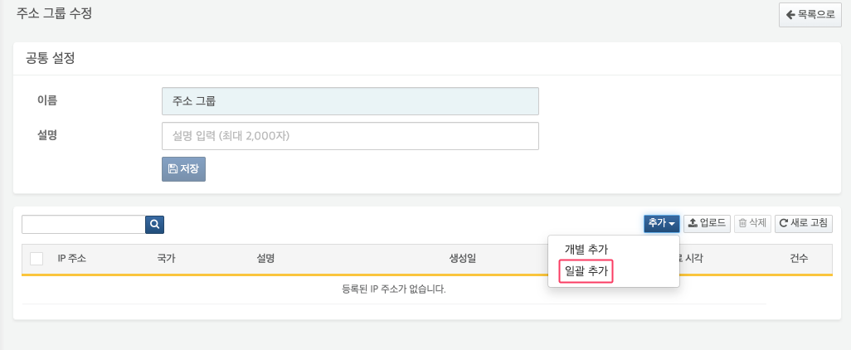
- 일괄 등록을 누르면 모달이 발생하고 IP 주소 묶음을 붙여넣고 확인 버튼을 누르면 일괄 등록됩니다.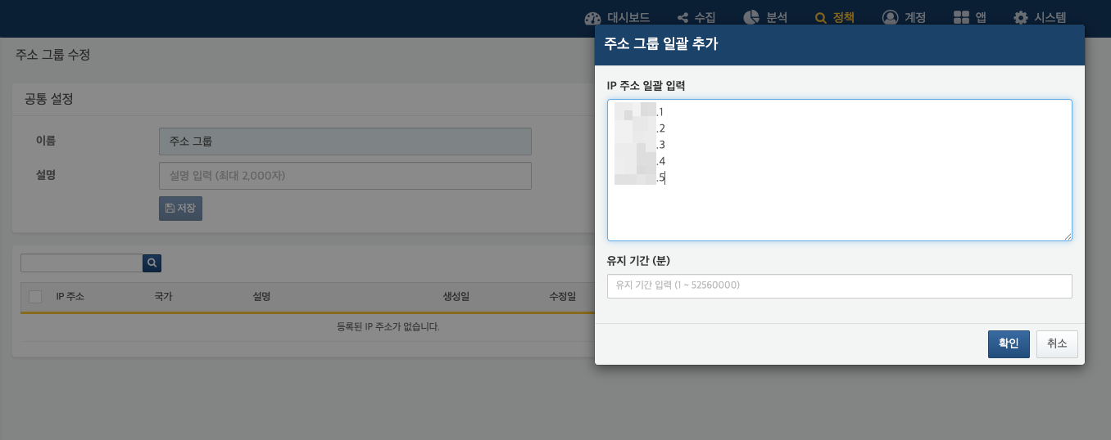
- 일괄 등록된 모습